实验三 进程管理
- 实验名称：
进程管理
二．实验目的：
- 熟悉linux下利用gcc、gdb编译、调试C程序
- 掌握进程的概念，明确进程的含义
- 认识并了解并发执行的实质

三．实验准备：
- 熟悉fork函数的用法。
- 熟悉print语句的输出区别。

实验内容：

- fork复制一个进程其中子进程返回值为0，父进程返回值为子进程的pid，因此可以用此方法用来分断父子进程

请运行以下代码，分析一共创建了几个进程，创建过程是什么？

# include <stdio.h>
# include<sys/types.h>
# include <unistd.h>
int main()
{
int i;
for(i=0;i<1;i++)
{
pid_t pid=fork();//复制进程
if(pid==0)
printf("A\n");
else
printf("B\n");
}
}

输出结果是：

[pc@localhost ~]$ gcc test.c -o test
[pc@localhost ~]$ ./test
B
[pc@localhost ~]$ A

（2）在上面的代码基础上，修改 for语句循环次数：
# include <stdio.h>
# include<sys/types.h>
# include <unistd.h>
int main()
{
int i;
for(i=0;i<2;i++) // 1修改为2
{
pid_t pid=fork();//复制进程
if(pid==0)
printf("A\n");
else
printf("B\n");
}
}

输出结果是
[pc@localhost ~]$ gcc test.c -o test
[pc@localhost ~]$ ./test
B
B
[pc@localhost ~]$ A
A
B
A

请问一共创建了几个进程，为什么？ 请分析。

下面仅供参考：
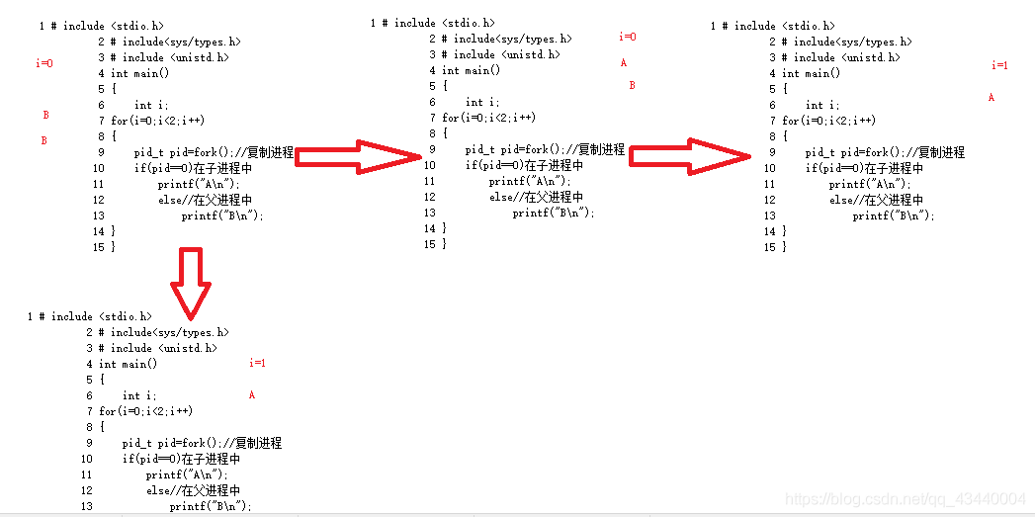
（3）修改上面代码，把 \n 去掉

# include <stdio.h>
# include<sys/types.h>
# include <unistd.h>
int main()
{
int i;
for(i=0;i<2;i++)
{
pid_t pid=fork();
if(pid==0)
printf("A");
else
printf("B");
}
}
运行结果：
[pc@localhost ~]$ gcc test.c -o test
[pc@localhost ~]$ ./test
BB[pc@localhost ~]$ BAABAA

可以看到 这里输出的字符是 BBBAABAA ，比上面例子的多了两个字符。
两段代码看似一样，但却在printf中一个有\n 一个没有\n \n相当于强制弹出缓冲区
因此当i=1时在缓冲区里面还有i=0时输出的数据，在复制时缓冲区中数据也复制给子进程

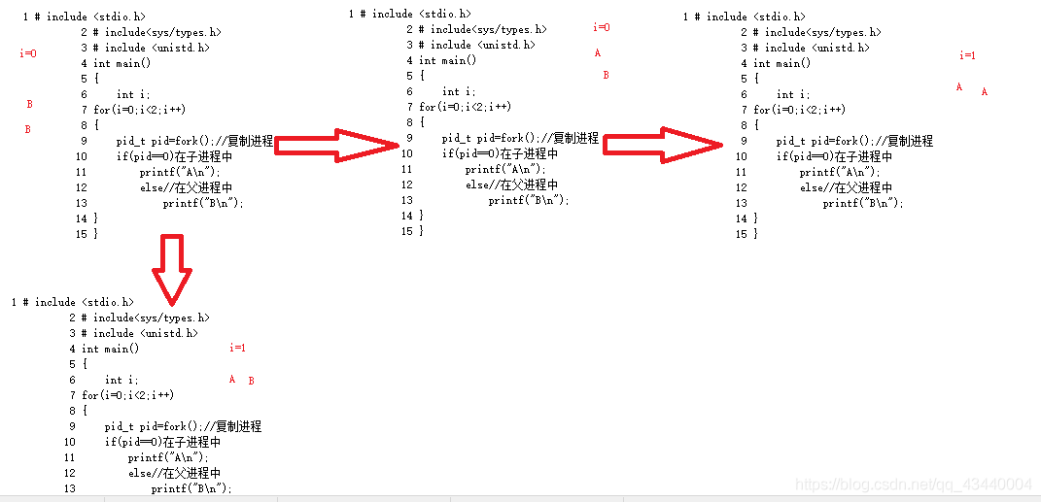

多个Print语句输出，都是先放入缓冲区，然后按顺序输出到屏幕。所以有没有\n的区别请弄清楚

